LUUMETABOLIAN TUTKIMUSKESKUS  TULES-tutkimusyksikkö, MEDITEKNIA  Itä-Suomen yliopisto, Kuopion kampus  PL 1627, 70211 Kuopio | 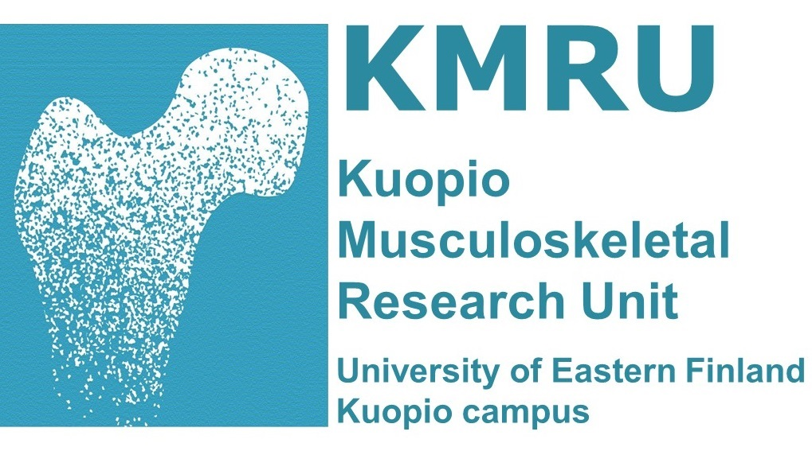
Näytteiden lähetysosoite:
Itä-Suomen yliopisto / Kuopion kampus
SIB Labs
Ritva Savolainen
PL 1627, 70211 Kuopio

LÄHETE LUUBIOPSIAN HISTOMORFOMETRISEEN TUTKIMUKSEEN
________________________________________________________________________
Potilaan nimi ja henkilötunnus:
Lähettävä lääkäri ja yksikkö:
Vastausosoite:
Laskutusosoite (jos eri kuin yllämainittu):
________________________________________________________________________

Kysymyksenasettelu ja biopsiaindikaatio:
(laboratorio- ja DXA/rtg-tulokset, lääkitys)
_______________________________________________________________________

Huom: Näyte väh.70 % etanoliin (alkoholiin); säilytys ja kuljetus huoneen lämmössä (pakkaus esim. 15 ml näyteputkeen, jossa tiivis korkki, joka suojapussiin; postitus näytelaatikossa tai pehmustetussa pussissa)
Näytteenottopäivämäärä: |  |  | Näytteen saapumispäivämäärä:
Tetrasykliinin antopäivät: | I |  | KY:n näytenumero:
 | II

Tiedustelut:
Heikki Kröger
Ortopedian ja traumatologian professori
Tutkimusjohtaja
TULES-tutkimusyksikkö
heikki.kroger@kuh.fi
puh. 017-172602
Lisätietoja:
http://www.uef.fi/web/kmru/histomorphometric-examination
henna.miettinen@uef.fi, p. 017-172613

Normaaliarvoja

Recker et al. (1988)
Normal range Median

Hohkaluutilavuus (%) BV/TV 14.0 - 30.00 20.8
Palkkien paksuus (um) Tb.Th. 93.0 - 185.0 128
Osteonin paksuus (um) W.Th. 25.0 - 38.0 31.0

Osteoidin tilavuus (%) OV/BV 0.30 - 3.10 1.78
Osteoidin pinta-ala (%) OS/BS 7.0 - 25.0 12.8
Osteoblasti pinta-ala (%) Ob.S/BS 0.0 - 9.5 4.2

Resorptiopintala (%) ES/BS 1.75 - 7.0 3.4
Osteoklastipinta-ala (%) Oc.S/BS 0.0 - 2.0 0.5

Mineralisaationopeus (um/d) MAR 0.36 - 0.63 0.53
Mineralisaatiopinta-ala (%) MS/BS 1.4 - 18.0 8.5

Malluche et al.

Osteoidin paksuus (um) O.Th. < 9.0
Eroosiosyvyys (um) E.De. < 8.5

Viitteet:
Tamminen I, Kantola H, Kröger H. Luubiopsian histomorfometrinen tutkimus metabolisten luusairauksen diagnostiikassa. Duodecim 2007:123:2561-9
Recker RR, Kimmel DB, Parfitt AM, Davies KM, Keshawarz N, Hinders S. Static andtetracycline-based bone histomorphometric data from 34 normal postmenopausal females. J Bone Miner Res 1988;3:133–44.
Rehman MT, Hoyland JA, Denton J, Freemont AJ Age related histomorphometric changes in bone in normal British men and women.. J Clin Pathol 1994: 47(6):529-34.

